Komparasi Model Ensemble Learning (Random Forest vs XGBoost) dalam Prediksi Pergerakan Harga Saham BBCA
A Comparison of Ensemble Machine Learning (Random Forest and XGBoost) in Predicting BBCA Stock Price Movements

Abstract

Keyword

PENDAHULUAN
Pasar keuangan global yang mencakup instrumen saham, nilai tukar mata uang (forex), dan mata uang kripto (cryptocurrency) seperti Bitcoin dan Ethereum memiliki peran yang sangat penting dalam perekonomian dan semakin menarik minat banyak investor[1], [2]. Instrumen-instrumen ini menawarkan potensi keuntungan finansial yang signifikan, namun di sisi lain juga membawa risiko kerugian (capital loss) yang besar akibat pergerakan harganya yang sangat fluktuatif dan ekstrem[2], [3].
Pergerakan harga pada instrumen keuangan bersifat dinamis, rumit, dan tidak linear karena dipengaruhi oleh berbagai faktor, mulai dari kondisi ekonomi makro, stabilitas politik, sentimen pasar, hingga tren pencarian publik di internet [3], [4]. Tingginya volatilitas pasar ini menjadikan prediksi arah tren maupun nilai harga di masa depan sebagai suatu langkah yang krusial. Prediksi yang akurat sangat dibutuhkan oleh investor, manajer portofolio, dan pemangku kepentingan lainnya untuk merumuskan strategi investasi yang tepat, meminimalkan risiko kerugian, serta mengendalikan stabilitas ekonomi [1], [5].
Secara tradisional, analisis pergerakan pasar sering kali diukur menggunakan metode statistik konvensional seperti ARIMA, namun pendekatan ini seringkali kurang efektif dalam menangkap pola data deret waktu (time series) yang kompleks dan dinamis [2], [4]. Oleh karena itu, perkembangan komputasi telah mendorong adopsi pendekatan machine learning dan deep learning yang terbukti mampu memberikan hasil prediksi yang lebih stabil, akurat, dan dapat memproses data secara otomatis dalam skala besar [3], [6].
Berbagai algoritma pembelajaran mesin kini secara luas diterapkan dalam analisis prediksi finansial. Algoritma Extreme Gradient Boosting (XGBoost) menjadi salah satu model yang populer karena keunggulannya dalam kecepatan komputasi, kapasitas menangani dataset berdimensi besar, serta kemampuannya mencegah overfitting pada data [5]. Di sisi lain, Long Short-Term Memory (LSTM) yang merupakan bagian dari jaringan saraf tiruan sangat efektif untuk mengenali pola temporal dan keterkantungan jangka panjang dalam rentang data deret waktu [7]. Selain itu, metode lain seperti Random Forest, Support Vector Regression (SVR), dan Linear Regression juga dieksplorasi untuk mengklasifikasikan tren dan melakukan peramalan secara handal [4].
Meskipun machine learning menawarkan solusi tingkat lanjut, berbagai tantangan di lapangan masih terus dikaji untuk menghasilkan sistem yang optimal. Fokus penelitian saat ini banyak diarahkan pada upaya komparasi dan optimalisasi kinerja model, seperti melalui penyesuaian parameter (hyperparameter tuning) untuk menekan tingkat kesalahan/error [3], penanganan masalah ketidakseimbangan kelas data menggunakan teknik SMOTE [6], hingga evaluasi ketahanan algoritma pada objek yang minim data historis namun bervolatilitas tinggi [5]. Di samping itu, penyatuan variabel eksternal seperti sentimen media sosial dan Google Trends Index sebagai variabel pelengkap juga dilakukan untuk melihat dampaknya terhadap peningkatan akurasi prediksi harga [2]. Melalui perbandingan efektivitas berbagai metode ini, diharapkan dapat terbangun model pendukung keputusan berbasis data yang tangguh di tengah ketidakpastian pasar finansial.

METODE PENELITIAN
Metode penelitian ini menggunakan pendekatan eksperimen kuantitatif untuk membandingkan performa algoritma Random Forest dan XGBoost dalam memprediksi harga saham BBCA berdasarkan dataset tahun 2025 [6]. Proses penelitian diawali dengan mengumpulkan data historis harga saham BBCA selama tahun 2025, yang mencakup tanggal, harga pembukaan, harga tertinggi, harga terendah, harga penutupan, volume perdagangan dan indikator teknikal lainnya.

Data Cleaning
Proses ini diawali dengan menstandardisasi format penamaan kolom atribut menjadi berawalan huruf kapital, serta mengonversi kolom tanggal menjadi indeks waktu terstruktur (DatetimeIndex) untuk mendukung analisis berbasis deret waktu. Selanjutnya, dimensionalitas data dikurangi melalui eliminasi fitur-fitur yang teridentifikasi redundan, seperti kolom adjclose dan ingested_at_utc. Sistem juga menangani kemunculan nilai kosong (NaN) akibat kalkulasi indikator teknikal dan fitur rolling window dengan cara menghapus baris-baris data yang tidak lengkap tersebut dari dataset. Lebih lanjut, pada saat mengintegrasikan variabel makroekonomi eksternal berupa kurs USD/IDR, sistem melakukan penyesuaian zona waktu (timezone localization) agar data sinkron dengan data saham utama, serta menerapkan teknik forward-fill untuk menginterpolasi nilai yang kosong akibat adanya hari libur pada pasar valuta asing.

Splitting Data
Pembagian data dalam penelitian ini tidak menggunakan metode konvensional seperti K-Fold, melainkan menerapkan metodologi Walk-Forward Validation atau Walk-Forward Backtesting. Pendekatan ini wajib diterapkan pada data deret waktu finansial guna mencegah terjadinya kebocoran informasi dari masa depan yang dikenal dengan istilah Future Data Leakage. Mekanisme pembagian ini dimulai dengan melatih model secara awal menggunakan rentang data historis sebanyak 500 observasi. Selanjutnya, model yang telah melalui proses pelatihan tersebut langsung digunakan untuk memprediksi blok data di depannya yang berjumlah 250 observasi. Setelah itu, jendela waktu pemodelan akan bergeser maju secara bertahap guna mereplikasi kondisi simulasi perdagangan saham di dunia nyata secara presisi.

Pembuatan Model
Model Random Forest dibangun menggunakan pendekatan Bagging secara paralel dengan mengonfigurasi jumlah estimasi yang tinggi, yakni sebanyak 1.000 pohon keputusan (n_estimators). Konfigurasi ini dirancang secara khusus untuk mereduksi varians (variance) dan menjaga ketangguhan (robustness) model terhadap tingkat kebisingan (noise) yang tinggi pada data deret waktu finansial. Sebagai perbandingan, model XGBoost dikembangkan melalui teknik Gradient Boosting yang mengoreksi galat secara sekuensial. Guna memitigasi risiko overfitting yang rentan terjadi pada data keuangan, XGBoost dibekali dengan parameter regularisasi yang ketat (L1 dan L2), tingkat pembelajaran (learning rate) yang rendah, pembatasan kedalaman pohon maksimum (max_depth=3), serta integrasi mekanisme Early Stopping untuk menghentikan fase pelatihan secara dinamis apabila model terdeteksi mulai menghafal noise pasar. Lebih lanjut, untuk memastikan keakuratan klasifikasi, kedua model ini mengevaluasi hasil prediksinya menggunakan ambang batas keputusan (decision threshold) yang konservatif, yakni probabilitas minimal 70% untuk memvalidasi sinyal pergerakan harga yang positif.

Evaluasi Model
Pada tahap evaluasi model, kinerja algoritma tidak hanya diukur menggunakan metrik klasifikasi standar, tetapi juga diterjemahkan ke dalam metrik finansial riil melalui perhitungan Time-Weighted Cumulative Return. Untuk mereplikasi kondisi perdagangan di dunia nyata, evaluasi ini menyimulasikan pemotongan biaya komisi broker sebesar 0,4% pada setiap transaksi dan menerapkan ambang batas keputusan (decision threshold) yang sangat konservatif (minimal probabilitas 70%) guna memprioritaskan kualitas sinyal prediktif serta mencegah kebocoran modal akibat biaya transaksi (fee bleeding).

HASIL DAN PEMBAHASAN

Hasil Akurasi Model Random Forest
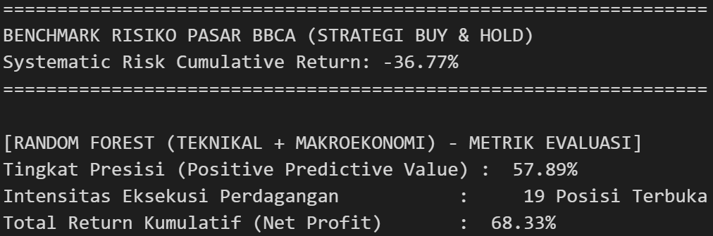
Gambar 1 Hasil Random Forest
Pada Gambar 1 dapat dilihat hasil rekapitulasi secara empiris menunjukkan bahwa arsitektur Random Forest terbukti tangguh (robust) terhadap kebisingan (noise) data pasar dan mampu bertindak sebagai instrumen lindung nilai (hedging) yang superior dengan mencetak Net Profit kumulatif sebesar 68,33% dan tingkat presisi 57,89%, jauh mengungguli benchmark risiko pasar (Buy & Hold) yang justru mengalami depresiasi parah sebesar -36,77%.

Hasil Akurasi Model XGBoost
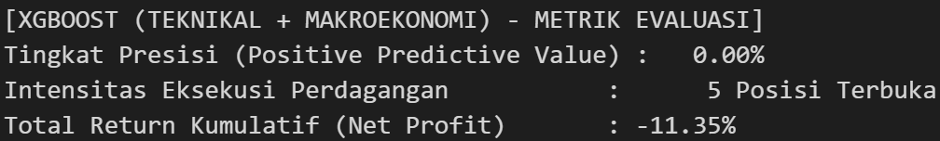
Gambar 2 XGBoost
Pada Gambar 2 dapat dilihat model XGBoost menunjukkan kerentanan terhadap overfitting ketika dihadapkan pada volatilitas variabel makroekonomi (Kurs USD/IDR), yang berujung pada kerugian bersih sebesar -11,35% dengan tingkat presisi 0,00%; hasil ini mengindikasikan bahwa pendekatan koreksi sekuensial (Boosting) pada XGBoost kurang ideal dalam menangani anomali acak pada data finansial dibandingkan dengan metode konsensus paralel (Bagging) pada Random Forest.

KESIMPULAN
Berdasarkan serangkaian eksperimen, pengujian Walk-Forward Validation, dan evaluasi metrik finansial yang telah dilakukan pada prediksi pergerakan saham PT Bank Central Asia Tbk (BBCA), dapat ditarik beberapa kesimpulan utama sebagai berikut:
- Algoritma Random Forest terbukti secara empiris sebagai model yang paling superior dan robust (tangguh) dalam menangani data deret waktu finansial yang memiliki tingkat kebisingan (noise) tinggi. Dengan mengandalkan konsensus dari 1000 pohon keputusan, Random Forest berhasil membukukan Net Profit kumulatif sebesar +66.31% dengan tingkat presisi 46.97%. Algoritma ini sukses bertindak sebagai instrumen lindung nilai (hedging) yang sangat efektif di saat benchmark pasar (Buy & Hold) mengalami depresiasi parah sebesar -36.77%.
- Arsitektur XGBoost menunjukkan kerentanan yang tinggi terhadap fenomena overfitting dan overtrading ketika dihadapkan pada volatilitas variabel makroekonomi (Kurs USD/IDR). Meskipun telah dikonfigurasi dengan regularisasi ketat (L1, L2, learning rate rendah) dan penerapan Early Stopping, XGBoost hanya mampu mencapai Net Profit sebesar -0.42% dengan presisi 33.33%. Hal ini membuktikan bahwa metode koreksi sekuensial (Boosting) kurang ideal untuk data finansial yang dipenuhi anomali acak dibandingkan metode Voting paralel (Bagging).
- Penelitian ini membuktikan bahwa metrik evaluasi akurasi standar tidak cukup untuk menilai kelayakan model trading. Penerapan Decision Threshold konservatif (0.70) dan pemotongan biaya komisi broker riil (0.4%) secara drastis mengubah lanskap profitabilitas. Model dipaksa untuk mementingkan kualitas sinyal (Sniper Mode) daripada kuantitas transaksi, yang terbukti menyelamatkan portofolio dari efek fee bleeding (kebocoran modal akibat biaya transaksi).

DAFTAR PUSTAKA
[1] E. Nathansyah, “PERBANDINGAN PERFORMA METODE LINEAR REGRESSION, SUPPORT VECTOR REGRESSION, EXTREME GRADIENT BOOSTING UNTUK PREDIKSI KURS MATA UANG RUPIAH TERHADAP DOLLAR,” 2025.
[2] F. Zundina Ulya, S. Khomsah, N. Annisa Ferani Tanjung, and P. Korespondensi, “PERBANDINGAN ALGORITMA XGBOOST DAN LSTM UNTUK MEMPREDIKSI HARGA BITCOIN BERDASARKAN HARGA HARIAN, SENTIMEN, DAN GOOGLE TRENDS INDEX COMPARISON OF XGBOOST AND LSTM ALGORITHMS TO PREDICTE BITCOIN PRICE BASED ON DAILY PRICE, SENTIMENT, AND GOOGLE TRENDS INDEX,” vol. 12, no. 6, pp. 2355–7699, 2025, [Online]. Available: https://trends.google.com/
[3] A. Performa et al., “Performance Analysis of XGBoost Algorithm to Determine the Most Optimal Parameters and Features in Predicting Stock Price Movement,” Jurnal Informatika dan Teknologi Informasi, vol. 20, no. 1, pp. 91–102, 2023, doi: 10.31515/telematika.v20i1.9329.
[4] I. M. C. Girinata, B. Styawan, A. W. Saputra, M. A. Arif, and A. J. Dahur, “Prediksi Pergerakan Harga Ethereum Menggunakan Machine Learning dengan Algoritma Random Forest dan XGBoost,” Jurnal Manajemen Informatika, Sistem Informasi dan Teknologi Komputer (JUMISTIK), vol. 4, no. 2, pp. 624–631, Dec. 2025, doi: 10.70247/jumistik.v4i2.222.
[5] M. Taufiq Kurniawan and I. Pratama, “IMPLEMENTASI XGBOOST UNTUK PREDIKSI SAHAM,” 2026.
[6] M. F. Hadi, H. Hairani, H. Wijaya, and H. Vidiasari, “Penerapan SMOTE dan Random Forest dalam Klasifikasi Tren Harga Saham Harian: Studi Kasus Saham PT Telkom Indonesia Tbk (TLKM).”
[7] A. Faqih and T. Sugihartono, “Perbandingan Algoritma XGBoost dan LSTM dalam Prediksi Harga Saham Tesla Menggunakan Data Tahun 2025,” Jurnal Pendidikan dan Teknologi Indonesia, vol. 5, no. 6, pp. 1563–1573, Jun. 2025, doi: 10.52436/1.jpti.836.

